TRABALHO COMPUTACIONAL 2
TRANSISTOR TBJ OPERANDO COMO AMPLIFICADOR

Marcos Vinícius da Silva
- INTRODUÇÃO

O transistor bipolar de junção (TBJ) é um dispositivo semicondutor de três terminais (base, coletor e emissor) que revolucionou a eletrônica moderna. Seu princípio de funcionamento baseia-se na capacidade de um terminal, a base, controlar o fluxo de corrente entre os outros dois terminais, o coletor e o emissor. Uma corrente de pequena magnitude injetada na base permite o fluxo de uma corrente de magnitude muito superior entre o coletor e o emissor.

Devido a essa característica de controle, o TBJ pode operar em três regiões distintas (corte, saturação ou ativa), o que lhe confere duas aplicações fundamentais: atuar como uma chave eletrônica (chaveamento) ou como um dispositivo amplificador.

Este trabalho foca na análise da segunda aplicação: a amplificação de sinais, através de um amplificador de pequenos sinais na configuração emissor-comum (EC). Esta topologia é a mais difundida em projetos eletrônicos, pois é a única configuração de TBJ capaz de prover ganhos significativos tanto de tensão quanto de corrente. Para assegurar que o transistor opere corretamente na região ativa, o circuito emprega a configuração de polarização por divisor de tensão. Este método de polarização CC é amplamente preferido por garantir que o ponto de operação quiescente (Ponto Q) do transistor permaneça estável, mesmo diante de variações na temperatura ou no ganho β do componente.

O objetivo deste relatório é validar o comportamento do amplificador proposto através de uma metodologia mista. Primeiramente, será realizada a análise teórica, determinando o Ponto Q e calculando o ganho de tensão (A_{v}) através do modelo de pequenos sinais π-híbrido. Em seguida, será realizada uma simulação computacional utilizando o software LTspice para verificar experimentalmente os parâmetros do circuito. Finalmente, os resultados teóricos e simulados serão comparados para atestar a validade dos modelos teóricos e a correta implementação do projeto.

- OBJETIVOS

  - Objetivo geral

Analisar o desempenho de um amplificador de pequenos sinais na configuração emissor-comum (EC), validando os modelos teóricos de análise através de simulação computacional.

  - Objetivos específicos

Para atingir o objetivo geral, os seguintes passos serão executados:

- Realizar a análise teórica do circuito:
  - Calcular o ponto de operação quiescente (Ponto Q) do transistor através da análise CC;
  - Determinar os parâmetros do modelo de pequenos sinais $\pi$-híbrido (g_{m}, r_{π}, r_{o});
  - Calcular o ganho de tensão global (A_{v}) do amplificador através da análise CA.
- Implementar e simular o circuito utilizando o software LTspice:
  - Obter as formas de onda de entrada (V_{i}) e saída (V_{o});
  - Medir os valores de tensão pico-a-pico (V_{i(p-p)} e V_{o(p-p)}) e calcular o ganho simulado;
  - Analisar o efeito dos componentes de emissor (R_{E} e C_{E}).
- Comparar e analisar os resultados, confrontando os valores teóricos calculados com os valores obtidos na simulação.

- METODOLOGIA

Para atingir os objetivos propostos, este trabalho foi dividido em duas etapas: uma análise teórica e uma simulação computacional.

  - Análise teórica

A análise teórica do amplificador foi realizada seguindo o princípio da superposição, separando a análise de polarização CC da análise de sinal CA. Foram considerados um sinal de entrada senoidal de amplitude V_{i} = 50 mV (pico a pico), frequência f = 10 kHz e o circuito abaixo:

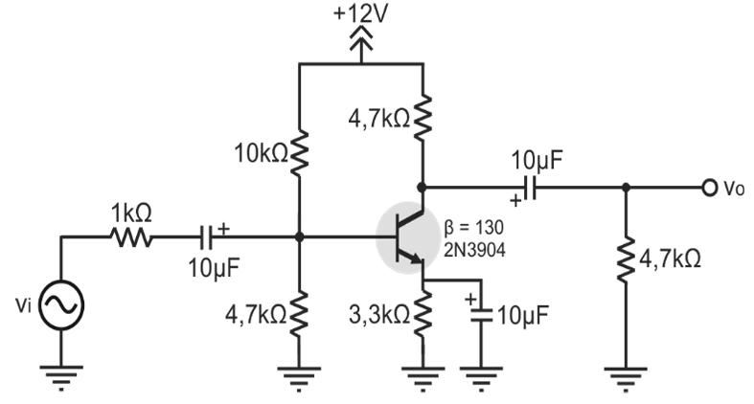
Figura 1: Amplificador com TBJ em emissor-comum.

Para a Análise CC (ponto Q) os capacitores do circuito (C₁, C₂, C_{E}) foram modelados como circuitos abertos, isolando os estágios de polarização. O circuito de polarização por divisor de tensão na base (R₁, R₂) foi simplificado utilizando o Teorema de Thévenin, para encontrar a tensão (V_{BB}) e a resistência (R_{BB}) equivalentes. A Lei das Tensões de Kirchhoff (LTK) foi aplicada à malha base-emissor para determinar a corrente quiescente de base (I_{B}). As correntes I_{C} e I_{E}, e as tensões V_{C} e V_{E}, foram então calculadas para definir o ponto de operação quiescente (Ponto Q) do transistor.

Para a Análise CA (ganho de tensão) as fontes de tensão CC (V_{CC}) foram aterradas e os capacitores (C₁, C₂, C_{E}) foram modelados como curtos-circuitos. Foi utilizado o modelo de pequenos sinais π-híbrido para representar o transistor em CA. Os parâmetros do modelo (g_{m}, r_{π}, r_{o}) foram calculados com base nos valores do Ponto Q (especificamente I_{C} e V_{A}). O ganho de tensão global (A_{V}) foi calculado em duas partes: a atenuação na entrada (devido a R_{S}) e o ganho do estágio amplificador (-g_{m} * R_{C,total}).

  - Simulação

O circuito da figura 1 foi implementado no LTspice, com os mesmos componentes e valores especificados. Foi usado o transistor TBJ 2N3904, porém foi criada uma diretiva SPICE (.model) para definir um modelo customizado do 2N3904 (nomeado 2N3904a) com o parâmetro β_{f} ajustado para 130.

Foi realizada então uma análise transitória (.tran) com duração de 500µs para visualizar 5 ciclos do sinal de entrada de 10kHz. Para obter resultados precisos, foram utilizadas diretivas de medição (.meas) para calcular automaticamente os valores de tensão pico-a-pico (PP) de V(vi) e V(vo), cujos dados foram lidos no “SPICE Output Log”.

- RESULTADOS

Foram obtidos os seguintes resultados após a realização da análise teórica e da simulação computacional:

  - Resultados teóricos

    - Ponto de polarização CC (ponto Q)

A análise do circuito em corrente contínua (CC) resultou nos seguintes valores de polarização (ponto Q):

- Corrente de base: I_{B} ≈ 7,20µA
- Corrente de coletor: I_{C} ≈ 0,936mA
- Corrente de emissor: I_{E} ≈ 0,944mA
- Tensão de emissor: V_{E} ≈ 3,115V
- Tensão de coletor: V_{C} ≈ 7,601V
- Tensão coletor-emissor: V_{CE} = V_{C} - V_{E} ≈ 4,486V

Como $V_{CE} > 0, o transistor opera corretamente na região ativa.

    - Parâmetros do modelo π-híbrido

Com base na corrente de coletor (I_{C}) e assumindo V_{T} = 26mV e V_{A} = 100V, os parâmetros de pequenos sinais são:

- Transcondutância: g_{m} ≈ 36mA/V
- Resistência de entrada π: $r_{π} ≈ 3,61Ω
- Resistência de saída r_{o}: $r_{o} ≈ 106,8Ω

    - Ganho de tensão teórico

Considerando a atenuação de entrada (R_{S} e R_{in}) e a carga CA total no coletor (R_{C} || R_{L} || r_{o}), o ganho de tensão global teórico (A_{V}) é ≈ -52.06V/V.

  - Resultados da simulação

    - Formas de onda

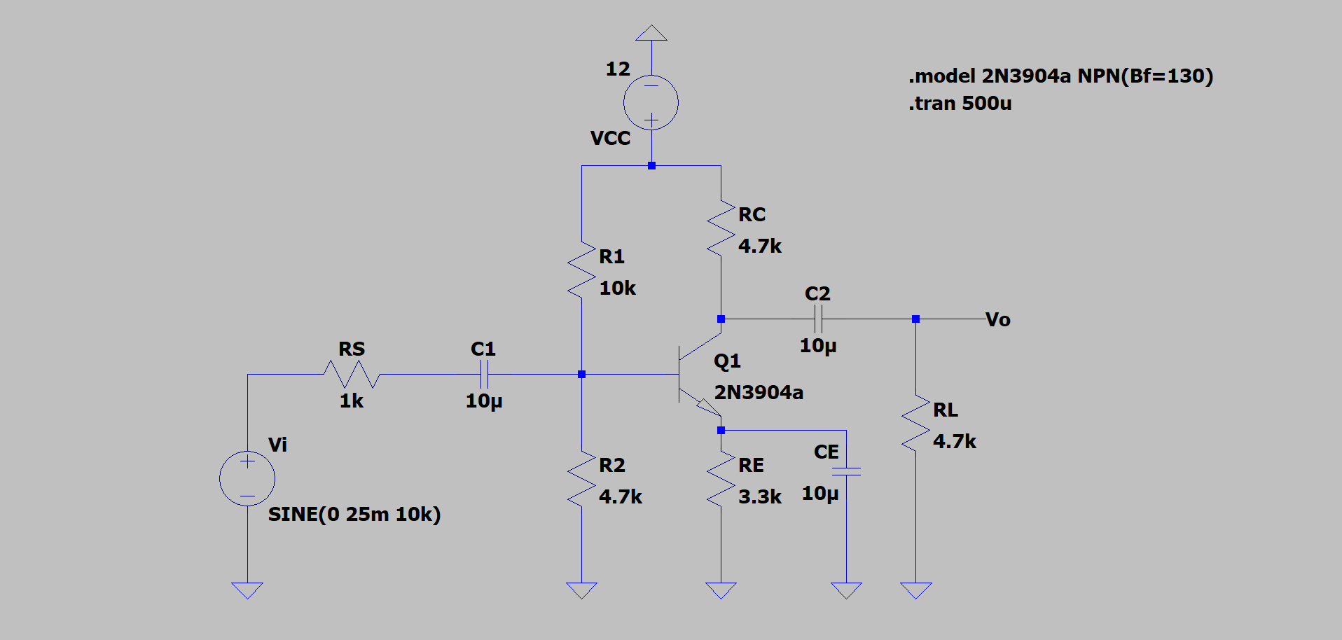
Figura 2: Esquemático da simulação

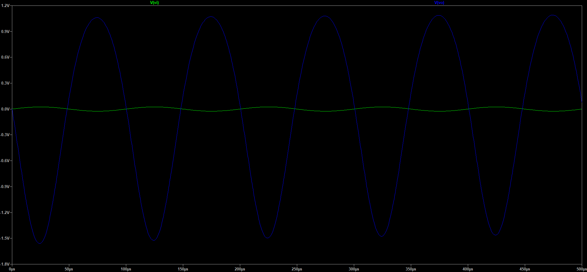
Figura 3: Formas de onde de entrada e saída

A análise visual do gráfico da figura 3 confirma duas características: o sinal de saída V(vo) (azul) possui uma amplitude muito maior que o sinal de entrada V(vi) (verde) e o sinal de saída está em oposição de fase (180°) em relação à entrada, conforme esperado do amplificador emissor-comum.

    - Medições de tensão e ganho

Utilizando a diretiva .meas no LTspice, os valores precisos de pico-a-pico (PP) foram extraídos do log da simulação:

- Tensão de entrada: V_{i(p-p)} = 0,049967645336V ≈ 49,97mV
- Tensão de saída: V_{o(p-p)} = 2,65124972989 ≈ 2,651V

Com base nesses valores, o ganho de tensão simulado é:

A_{v =} $\frac{V_{o(p-p)} }{V_{i(p-p)} }$ ≈ $\frac{2,651}{0,04997}$ ≈ 53,05V/V

O ganho é, portanto, ≈ -53,05V/V, onde o sinal negativo é atribuído pela inversão de fase observada no gráfico.

    - Efeito dos componentes de emissor

A análise do circuito e sua função permite determinar o papel dos componentes R_{E} e C_{E}:

- Efeito de R_{E}: o resistor de emissor é o principal responsável pela estabilidade da polarização CC do circuito, tornando o ponto Q menos suscetível a variações de β e temperatura.
- Efeito de C_{E}: o capacitor de emissor atua como um capacitor de desvio. Ele cria um "curto-circuito" para o sinal CA no emissor, eliminando a realimentação negativa de R_{E} e permitindo que o amplificador atinja seu ganho de tensão máximo.

- CONCLUSÃO

Comparando os cálculos teóricos e a simulação é possível ver que os resultados obtidos em ambas as metodologias convergiram, confirmando a precisão dos modelos de análise. O ponto central da análise, o ganho de tensão (A_{V}), apresentou alta correlação entre as duas abordagens, sendo o resultado teórico de -52,06V/V e o resultado simulado de -53,05V/V, uma diferença de apenas, aproximadamente, 1,87%. Esta pequena discrepância é esperada e é atribuída às aproximações do cálculo teórico (como os valores fixos de V_{T} e V_{A}) em contraste com o modelo de dispositivo mais complexo e detalhado que o LTspice disponibiliza.

Além da validação numérica do ganho, a simulação também confirmou visualmente as características operacionais essenciais do amplificador EC, dando destaque à inversão de fase de 180° entre a entrada e a saída. A análise também demonstrou o papel duplo dos componentes de emissor: R_{E} para a estabilidade CC e C_{E} para o desacoplamento CA, garantindo o ganho máximo.

Em suma, os resultados da simulação fornecem uma verificação experimental robusta para os cálculos teóricos, atestando o correto funcionamento e a previsibilidade do circuito amplificador projetado.

- REFERÊNCIAS

Boylestad. R. L. e Nashelsky, L. Dispositivos Eletrônicos e Teoria de Circuitos. 11ª ed. Pearson (2013).

